# Avance en la implementación del módulo para mostrar datos de interés para los docentes, capaz de mostrar gráficos basados en los datos de cada prueba.

Para el desarrollo de esta parte del proyecto, se ha pensado en preparar un marco de datos, es decir obtener los datos de los registros de la base de datos que serán necesarios para poder manipularlos y hacer los gráficos que se consideran de interés para los docentes.

El primer paso será identificar los datos necesarios para poder realizar las gráficas. Tales como:

* Id del alumno que realizo la prueba
* Nombre del alumno
* Grupo al que pertenece
* Lenguaje de la prueba
* El número de preguntas de la prueba
* El tipo de preguntas con los que contaba la prueba
* Calificación de la prueba

A primera vista parece que estos datos son necesarios. Y con eso queda cubierto este primer paso.

El segundo paso sería obtener esos datos de las tablas de la base de datos en donde se encuentren esos registros respectivamente. Para lo cuál solo utilizaremos consultas SQL y más remotamente consultas SELECT con INNER JOIN, para obtener datos de otras tablas que estén relacionados con un criterio como el id del alumno en la tabla actual.

El tercer paso es preparar un marco de datos que podamos manipular siendo este útil para el análisis y la implementación de las gráficas de interés para los docentes, ese marco de datos tendrá una estructura similar a la de un archivo .csv, que es un tipo de archivo soportado por la librería “pandas”, una de las tantas herramientas que utilizaremos para el desarrollo de nuestra aplicación.

De modo que el marco de datos es entonces similar a una tabla que en Excel se vería así.

Y en un editor de texto se vería de la siguiente manera.

Como se ve es un archivo separado por comas de ahí su extensión “.csv” o lo que es lo mismo “Comma Separated Values”.

El ultimo paso es identificar el tipo de gráficos que tendrá la aplicación y cuáles son los adecuados para cada tipo de información. Para los que se han decidido en primera instancia los siguientes tipos.

Gráfica de barras.

Un diagrama de barras, gráfico de barras o gráfico de columnas, es una forma de representar gráficamente un conjunto de datos o valores mediante barras rectangulares de longitud proporcional a los valores representados. A modo de ejemplo dicho gráfico se vería así.

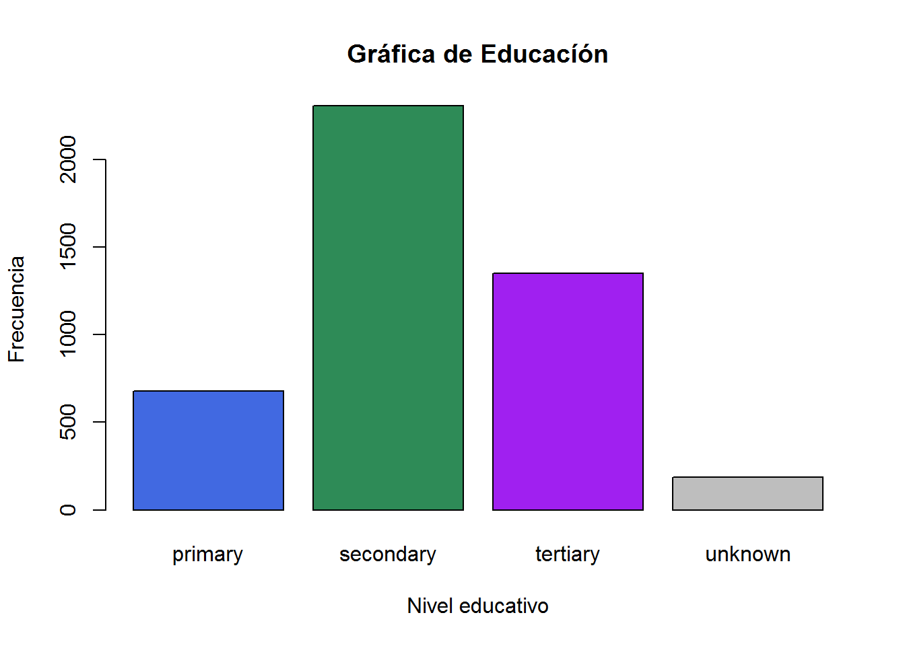

Gráfica lineal

Representa el comportamiento de una variable en un determinado tiempo. A modo de ejemplo dicho gráfico se vería así.

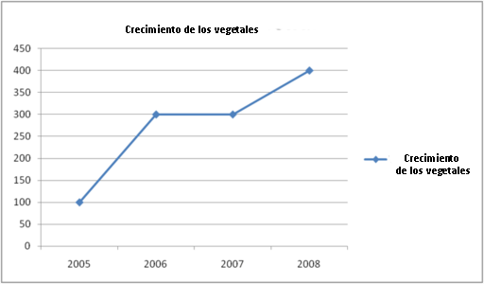

Gráfico circular

Un gráfico circular o gráfica circular, también llamado gráfico de pastel, es un recurso estadístico que se utiliza para representar porcentajes y proporciones. A modo de ejemplo dicha grafica se vería así.

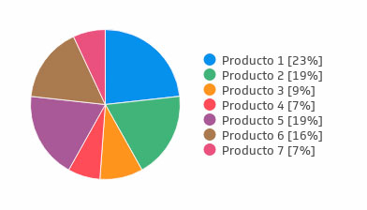

# Pruebas del módulo para mostrar datos de interés para los docentes.

Para esta parte con un marco de datos ficticio o de prueba que hemos preparado se realizará la implementación con código de las gráficas correspondientes a esos datos. Que serán el prototipo de las gráficas finales que se mostrarán en producción en JCP_helper.

Primero deberemos preparar el marco de datos, es necesario poner encoding="ISO-8859-1" para que pandas sea capaz de leer los registros con acentos o caracteres especiales.

Ahora mostraremos como se implementarían los gráficos de los datos de interés de los docentes.

Unos de esos datos podrían ser la calificación por grupo, para lo cual el docente seleccionará el grupo del que quiere ver las gráficas a modo de ejemplo utilizaremos el grupo “3CM12”.

En la imagen anterior se muestran los datos que coinciden con el grupo seleccionado.

Ahora mostraremos la implementación de dos posibles tipos de gráfico que se podrían mostrar al docente.

El primero de ellos es un gráfico lineal. Con ayuda de la librería “matplotlib.pyplob” y con la especificación y configuración adecuada del gráfico podemos obtener lo siguiente.

De manera tentativa si el docente quiere ver las calificaciones por nombre en lugar del id del alumno, podrá hacerlo para lo cuál cambiaremos a un tipo de gráfico de barras para representar de mejor manera la información, cuya implementación y resultado es como se aprecia a continuación.

También se podrán realizar y mostrar gráficos con otro tipo de información de interés como pueden ser las calificaciones por lenguaje de programación.

Dicha implementación se desarrollaría como se muestra a continuación.

Se aprecia que el docente deberá proporcionar el lenguaje de programación del que desea recuperar los datos.

Ahora el gráfico resultante de esta especificación sería el siguiente:

El resultado de dicha configuración es el siguiente.

Y a grandes rasgos está sería el tipo de información y los tipos de gráficas que mostraríamos en la app en producción, del mismo modo así será el desarrollo de cada tipo de gráfico con código.

# Implementación de la opción de accesibilidad para ajuste de colores para personas con problemas visuales.

Para esta parte serían los mismo tipos de gráficos, pero mostrados con escala de colores apropiados para cada tiempo de persona. Dependiendo de la selección del usuario. Tentativamente sería como se muestra a continuación.

Ahora con un gráfico de barras.

Se mostrará en escalas, a modo de ejemplo pondremos una escala de azules y de rojos.

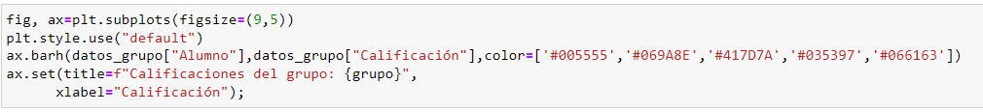

El resultado de esta configuración es el siguiente.

Ahora veámoslo con una escala de rojos.



El resultado de esta configuración es el siguiente.

Por último, pondremos un ejemplo de como se vería una gráfica de pastel y su implementación con código.

El resultado de esta configuración y código es el siguiente.

Ahora veámoslo en una escala de grises  
